Comunicado de imprensa
Schroders Global Investor Study 2019
O investimento sustentável é uma ambição que ainda não se reflete em ações
Lisboa, xx de setembro de 2019
O Schroders Global Investor Study de 2019 revela que, globalmente, o número de pessoas que já investe em sustentabilidade é significativamente inferior aquelas que estão interessadas em investir, o que significa que existe uma diferença entre as intenções dos investidores e as suas próprias ações. Isto também se aplica aos investidores portugueses.
O estudo, que inquiriu mais de 25.000 investidores de 32 países do mundo, diz que 16% dos inquiridos investe em sustentabilidade (17% em Portugal), enquanto 32% estão interessados em fazê-lo (30% em Portugal). Os investidores do Japão (26%) são os que, a nível mundial, menos investem ou têm interesse no tema da sustentabilidade. No polo oposto surgem os investidores da Índia (73%).
É encorajador verificar que quanto maior é o conhecimento sobre investimento, maior é a probabilidade das pessoas investirem ou estarem interessadas em investir em sustentabilidade. 23% dos investidores portugueses, que consideram ter um conhecimento avançado, investem em sustentabilidade, uma percentagem superior aos 15% de investidores que consideram ter um conhecimento intermédio e aos 9% que consideram ter um conhecimento de principiante. Globalmente, investidores avançados (23%) têm também maior probabilidade de investir neste tipo de ativos, do que os investidores com conhecimento intermédio (11%) e principiantes (8%).
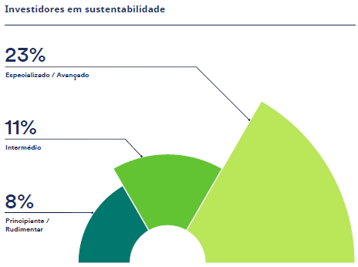
Fig 1. Source: Schroders, global data
Observando as prioridades financeiras dos investidores, verifica-se que, a nível global, o investimento sustentável fica a meio da tabela. Os investidores privilegiam antes a necessidade de evitar a perda de dinheiro, alcançar as expectativas de retorno, gerar o nível de rendimento esperado e verificar se as comissões de serviço são razoáveis.
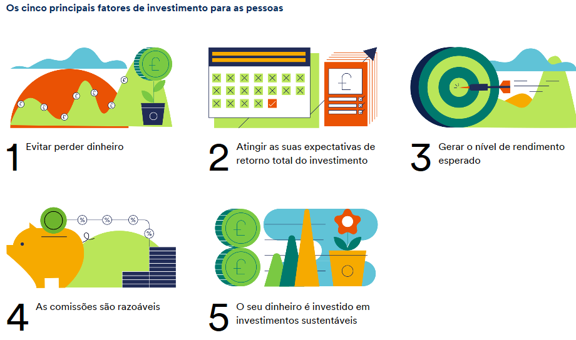
Fig 2. Source: Schroders, global data
Em Portugal, o investimento sustentável surge um pouco acima na lista de prioridades (4ª prioridade vs 5ª a nível global), mas também é precedida por motivações financeiras tais como: evitar perder dinheiro, alcançar as expectativas de retorno e sentir que os portfólios correspondem aos parâmetros estabelecidos por si.
A grande maioria dos investidores na Índia (87%), China (80%), Tailândia (77%) e Indonésia (76%) afirmam que têm sempre em conta a sustentabilidade quando investem. 55% dos investidores portugueses afirmam o mesmo. Isto compara com os 40% de investidores no Canadá e Dinamarca, e também 41% na Holanda, países que, reconhecidamente, têm há mais tempo um foco na sustentabilidade, o que poderá querer dizer que a sustentabilidade está implícita no investimento.
Três quintos (60%) dos investidores a nível mundial (56% em Portugal) defende que a realização de mudanças na regulação, que encorajem o investimento sustentável, poderia motivá-los a fazê-lo, enquanto 60% (57% em Portugal) também afirmaram que classificações independentes, que confirmem a abordagem sustentável dos fundos, também os motivaria a investir dessa forma.
Carla Bergareche, Diretora-Geral da Schroders em Portugal e Espanha, afirmou:
“Continua a haver uma diferença entre as ambições de investimento sustentável e a realidade, no que diz respeito à forma como os investidores definem as suas prioridades de investimento. Uma percentagem significativa de investidores acredita claramente que o investimento sustentável é importante, mas isso ainda não se traduz em ações tangíveis da maioria. É importante que os gestores de ativos e a indústria em geral trabalhem para assegurar que os investidores conseguem identificar melhor os benefícios do investimento sustentável e que, além disso, têm a possibilidade de aceder a fundos que lhes permitam fazê-lo.”
Mudanças climáticas
O Global Investor Study também revela que quase dois terços dos investidores (63%) acreditam que as mudanças climáticas terão, pelo menos, algum impacto nos seus investimentos, mas um terço (33%) acredita que terão um pequeno ou nenhum impacto (os restantes 4% não sabem). Em termos de países, estes indicadores coincidem perfeitamente com as perceções dos investidores portugueses, enquanto o maior número de inquiridos com dúvidas foi encontrado nos Estados Unidos, com 7% a afirmar que as mudanças climáticas provocadas pelo homem não são um fenómeno real.
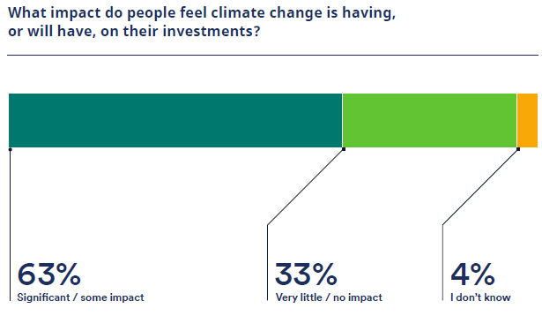
Fig 3. Source: Schroders, global data
Geração X vs Millennials
O estudo global revela também que os investidores da ‘Geração X’ estão mais motivados para investir em sustentabilidade do que outras gerações, o que contrasta com o senso comum de que os Millennials estão a liderar o investimento sustentável. Em vez disso, 61% dos inquiridos da Geração X (dos 38 aos 50 anos) afirmam que têm sempre em conta fatores de sustentabilidade quando escolhem um produto de investimento, o que compara com 59% dos Millennials (dos 18 aos 37 anos) e 50% dos Baby-Boomers (dos 51 aos 70 anos). Em Portugal, o cenário é um pouco diferente, porque a geração que tem mais em conta a sustentabilidade são os investidores Baby-Boomers (69%), seguidos dos da ‘Geração X’ e dos Millennials (52%).
Enquanto globalmente a Geração X é a que mais provavelmente sente que os seus investimentos podem ter um impacto direto na construção de um mundo mais sustentável (64%) – uma vez mais, uma percentagem superior à dos Millennials (60%) e dos Baby-Boomers (57%) -, em Portugal, são os Baby-Boomers quem sente que pode ter mais impacto (76% vs 66% da Geração X e 60% dos Millennials).
Globalmente, e talvez de forma mais evidente, quase dois terços dos investidores da Geração X (65%) concorda que todos os fundos de investimento deveriam considerar fatores de sustentabilidade e não só aqueles que são designados como ‘fundos de investimento sustentável’, ficando à frente dos Baby-Boomers (62%) e dos Millennials (60%). Uma vez mais, em Portugal, é a geração dos Baby-Boomers que mais partilha desta ideia: 76% vs 68% da Geração X e 58% dos Millennials.
Apesar de tudo isto, os Millennials Portugueses são a geração que, mais provavelmente, já investe em ativos sustentáveis: 23% deles afirma já investir em sustentabilidade vs 7% das gerações mais velhas.
* Em abril de 2019, a Schroders contratou a Research Plus Ltd para conduzir uma pesquisa on-line independente com 25.743 pessoas, de 32 países, que investem em todo o mundo. Em Portugal, 500 pessoas foram inquiridas. Esta pesquisa define “investidores” como aqueles que vão investir, pelo menos, 10.000€ (ou o equivalente) nos próximos 12 meses e que fizeram mudanças aos seus investimentos nos últimos 10 anos.
Para aceder ao relatório completo do Global Investor Study 2019 da Schroders, por favor, aceda a www.schroders.pt/estudo-investidores
Para mais informações, por favor, contacte:
Lift Consulting
Erica Macieira - erica.macieira@lift.com.pt - 910 549 515
Nuno Augusto – nuno.augusto@lift.com.pt - 918267701

Sobre a Schroders plc
Enquanto gestora global de investimentos, apoiamos instituições, intermediários e indivíduos a alcançar os seus objetivos, as suas ambições e a prepararem-se para o futuro. Mas à medida que o mundo muda, mudam também as necessidades dos clientes. É por esta razão que temos uma longa história de adaptação, acompanhando os tempos e mantendo a nossa atenção centrada no que mais importa para os nossos clientes.
Fazê-lo implica experiência e conhecimento especializado. Ouvimos as pessoas e analisamos os dados para identificar tendências que vão marcar o futuro. Este conhecimento permite-nos ter uma perspetiva única, que apoia um investimento com convicção. Somos responsáveis pela gestão de uma carteira de 469, 5 mil milhões de Euros** em ativos que os nossos clientes nos confiam para que lhes entreguemos retornos sustentáveis. Mantemo-nos determinados a contribuir para a sua prosperidade futura e para a da sociedade em geral. Atualmente, contamos com 5.000 colaboradores por todo o mundo, cuja missão é fazer isto mesmo.
Somos uma empresa global com gestão local. Isto permite-nos manter as necessidades dos nossos clientes no centro de tudo o que fazemos. Esta proximidade com os clientes, as suas necessidades e interesses tem-nos permitido crescer com eles ao longo de 200 anos e mais de sete gerações.
Para mais informações, visite www.schroders.pt
**a 30 Junho de 2019

